Arbeitsblatt:
Rollenspiel

Das Szenario
Ein super-trockener Sommer. Seit Wochen hat es nicht mehr geregnet, die Grundwasser-Vorräte sind noch aus den heißen Vorjahren knapp – und die Wettervorhersage verheißt nichts Gutes. Kurz: Das Wasser wird in den kommenden Wochen nicht ausreichen, um den gesamten Bedarf zu decken.
Wir befinden uns in einer Kleinstadt mit 20.000 Einwohnern, ländlich gelegen, mit viel Land- und Forstwirtschaft drumherum. Der Bürgermeister hat zu einem Gespräch darüber eingeladen, wie in den kommenden Wochen das Wasser verteilt werden könnte – und wo es möglich ist zu sparen.

Die Teilnehmenden:
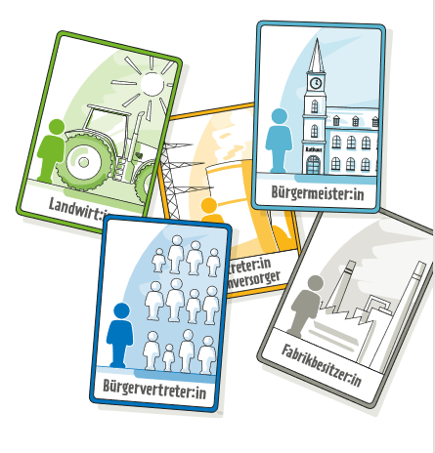
- Bürgermeister:in: „Jede und jeder muss sparen!“

- Landwirt:in mit Ackerfläche: „Unsere Ernte vertrocknet, wir müssen bewässern! Sonst haben die Leute nachher nicht genug zu essen!“

- Bürgervertreter:in „Das Trinkwasser muss gesichert sein! Und die Kinder sollen ins Schwimmbad gehen können!“

- Fabrikbesitzer:in: „Wir benötigen Wasser für die Produktion. Denn wenn wir nichts produzieren, müssen wir irgendwann schließen – und die Menschen haben keine Arbeit mehr.“

- Vertreter:in Stromversorger: „Wir benötigen Wasser zum Kühlen unseres Kraftwerks! Sonst fällt irgendwann für alle der Strom aus.“

Arbeitsaufträge
Alle Teilnehmenden haben gute Gründe für ihre Forderungen. Aber: Am Ende muss es irgendwelche Kompromisse geben. Wie könnten die aussehen? Das erarbeitet jede/r Teilnehmende zunächst in einer Gruppe für die eigene Rolle – danach wird versucht, das Problem in einem Rollenspiel zu lösen.

